IFK Ledarkontrakt -  F12 | 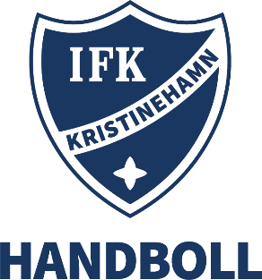

Syfte: Ledarna och laget följer tillsammans de löften som laget och ledarna har formulerat för att skapa trygghet, glädje och utveckling.

Vad lovar vi varandra och spelarna när det gäller vårt ledarskap?

Det är viktigt att vi ska ha roligt att vi har en gemenskap och känna en lagkänsla. Att vi ska fortsätta utvecklas både som lag och individuellt som spelare.

Hur lovar vi att agera på träningar, matcher, cuper och andra arrangemang?

Att vi har en glädje att komma till träningen, matcher mm att vi hälsar på varandra och att vi är trevliga mot domarna och motståndarna.

Vad lovar vi att göra för att alla spelare ska känna trygghet, glädje och utveckling?
Att vi bygger en lag gemenskap att vi ser varandra i laget.

Vårt gemensamma åtagande
Att vi fortsätter att ha en bra dialog mellan varandra. Att vi visar en glädje till handbollen så smittar det av sig till spelarna.

Ledarna – F12

